Конспект занятия по допобразованию

Знакомство со сказкой «Заюшкина избушка»

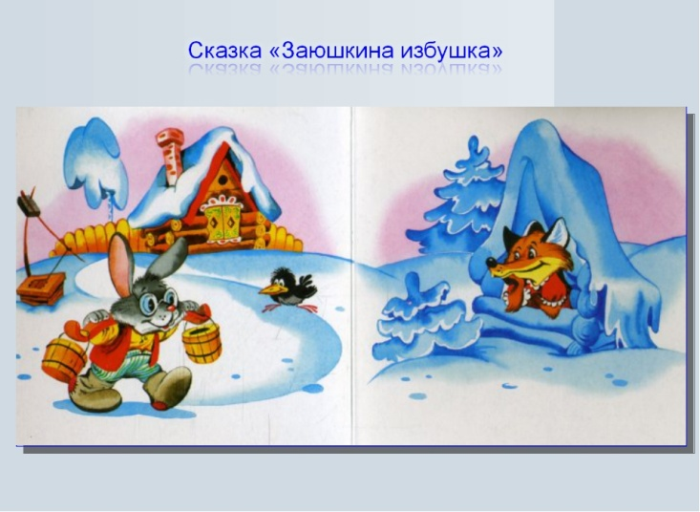Выполнила воспитатель:

Малашенкова В.В.

Средняя группа, 12.01.2021г.
Цель:развитие связной грамматически правильной диалогической и монологической речи.
Образовательные задачи:
•закрепить знание русской народной сказки «Заюшкина избушка»;
•продолжать учить составлять описание игрушек;
• вырабатывать учебные навыки – отвечать на вопросы взрослого, уметь слушать ответ другого ребенка;
• обучать детей голосом передавать характер героев;
• учить пересказывать сказку по ролям;
•активизировать словарь детей, ввести новое слово «лубяная»;
Словарь: лубяная.
Развивающие:
• развивать диалогическую и монологическую речь ее интонационную выразительность, силу голоса;
•развивать у детей эмоциональное восприятие текста;
• развивать общую и мелкую моторику.
Воспитательные:
• воспитывать дружеские взаимоотношения и взаимовыручку;
• воспитывать сопереживание, сочувствие.
Предварительная работа:
• рассказывание русских народных сказок;
• рассматривание иллюстраций о временах года;
• просмотр мультфильма «Заюшкина избушка»;
• отгадывание загадок о животных.
Материалы и оборудование:
Игрушки – лисы, зайца, кота, медведя, петушка.
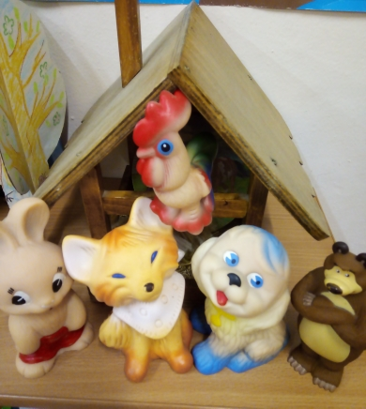

Ход деятельности

Дети занимаются самостоятельной деятельностью. Звучит сказочная заставка «В гостях у сказки», призванная заинтересовать детей и мобилизовать их внимание.
Воспитатель: Ребята вы хотите попасть в сказку.
Тише, тише, не шумите Нашу сказку не спугните
Здесь бывают чудеса, Где то спряталась лиса.
Вижу длинные я ушки. Кто – то плачет у избушки.
Ребята вы догадались, какая сказка к нам пришла в гости.
Дети: Заюшкина избушка.
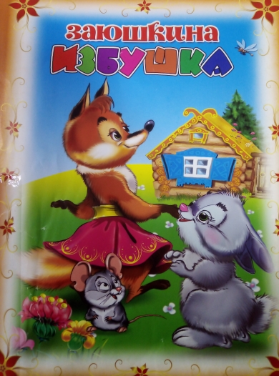
- А хотели бы вы её послушать.
Дети: Конечно да.
Педагог рассказывает сказку.
Ребята, вам понравилась сказка? О ком эта сказка? Что сделала лисичка?
Почему лиса выгнала зайчика? Почему избушка лисы растаяла?
Какая была избушка у зайчика?
В сказке говорится, что избушка у зайчика была лубяная.
Как вы думаете это какая избушка?
Дети: Ответы детей.
(педагог поясняет детям, что луб это кора дерева).
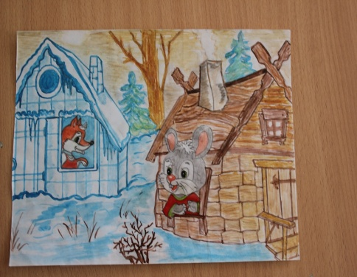
Кто из героев сказки хотел помочь зайчику?
Дети: Ответы детей.
А кто оказался самым храбрым?
Дети: Ответы детей.
А какой зайчик был в начале сказки? Вспомните, как зайчик просил помощи у зверей? (дети повторяют монолог зайца).
Вспомните, как лисичка кричала в ответ? (ребенок повторяет монолог лисички). Вспомните, как петушок кричал, когда выгнал лису? (ребенок повторяет монолог петушка).
Воспитатель: А сейчас давайте поиграем в игру зайчики и лисичка.
Игра «Зайчики и лисичка»
По лесной лужайке Зайчики бегут по комнате.
Разбежались зайки. Вот какие зайки, Зайки побегайки!
Сели зайчики в кружок, Присаживаются и роют лапкой землю.
Роют лапкой корешок. Вот какие зайки, Зайки – побегайки!
Вдруг бежит лисичка, Лисичка бегает между ними.
Рыжая сестричка. Ищет где – же зайки, Зайки – побегайки!
По окончанию музыки «зайчики» убегают, а «лисичка» их догоняет.
-Молодцы ребята хорошо поиграли.
Воспитатель: А теперь давайте снова вернемся в сказку. Я буду загадывать загадки, а вы отгадывайте.
Игра с загадками.
Длинное ухо, комочек пуха.
Прыгает ловко, любит морковку (Заяц)
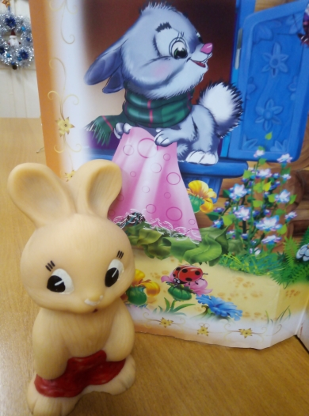
Косолапые ноги, зиму спит в берлоге.
Догадайся и ответь, кто же это (Медведь)
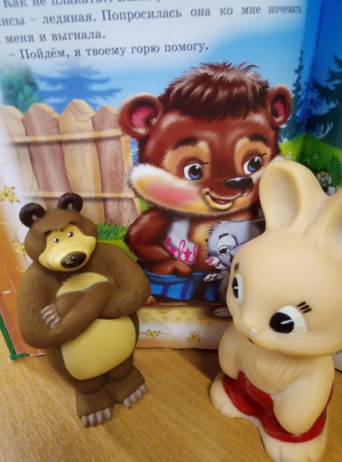
С хозяином дружит, дом сторожит,
Живет под крылечком, а хвостик колечком (Собака)
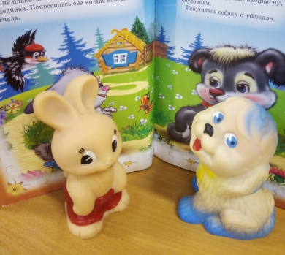
Он носом в землю постучит,
Взмахнёт крылом и закричит.
Кричит он даже сонный,
Крикун неугомонный (Петух) 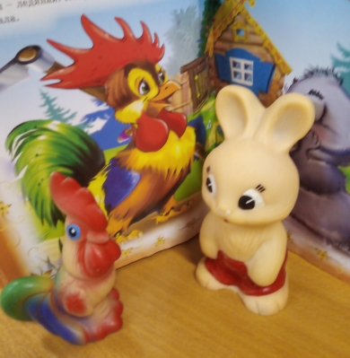
Рыжая головка, хитрая плутовка.
Хвост пушистый – краса,
Кто же это… (Лиса)
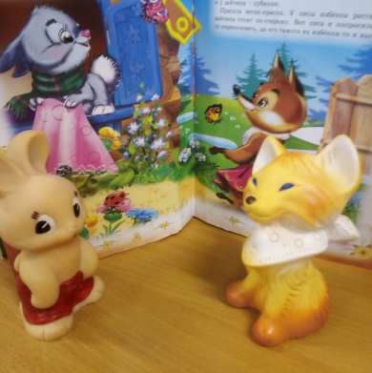
Смотрите, как много вы отгадали загадок. Так из какой сказки эти герои?
Дети: Все эти герои живут сказке «Заюшкина избушка».
А сейчас я хочу поиграть с вами в игру, которая называется «волшебная корзина».
Игра «Волшебная корзина»
(в корзине лежат игрушки лисы и зайца)
- Ребята, посмотрите, какая корзина стоит на столе, кто – то в ней спрятался. Сейчас мы заглянем под платочек и назовём, кто спрятался в корзине.
Дети: Лисичка и зайчик.
- Правильно, ребята, это лиса, она прибежала к нам из сказки. Давайте поиграем, сначала с лисичкой Ребята как в сказках называют лису?
Дети:Лисичка-сестричка, лисонька, Лиса Патрикеевна.
-А какой хвостик у лисы?
Дети:у нее пушистый хвостик.
- Что вы можете рассказать о шерстке лисы?
Дети: шерсть у лисы мягкая, пушистая, рыжая.
-Хорошо, а что вы нам расскажете о мордочке лисы.
Дети:Мордочка у лисы острая, хитрая, ушки острые, похожи на треугольники.
-А как Вы думаете, зачем лисе такой пушистый хвост?
Дети:Хвост у лисы длинный и пушистый, чтобы заметать свои следы.
-А что можно сказать о характере лисы, какая она в сказках?
Дети:Лиса в сказках хитрая, обманщица.
-Молодцы, ребята. Лисичка посидит, послушает, а мы поиграем с зайчиком.
Правильно, ребята, это зайчик, он тоже, прибежал к нам из сказки. Ребята как в сказках называют зайчика?
Дети: Зайчик-побегайчик, зайчонок, заюшка, зайчишка, заинька, зайка серенький.
- А какой у зайчика хвостик?
Дети:у него пушистый маленький хвостик.
- Что вы можете рассказать о шерстке зайчика?
Дети: шерсть у зайчика маленькая, мягкая, серенькая, беленькая.
-Какие ноги у зайчика?
Дети: быстрые, сильные.
- Хорошо, а что вы нам расскажете о мордочке зайчика.
Дети:Мордочка у зайчика маленькая, ушки большие длинные.
-А что можно сказать о характере зайчика, какой он в сказках?
Дети:Зайчик в сказках добрый, смелый, ловкий, грустный, быстрый, шустрый.
Итог: Молодцы ребята. Вам понравилось сегодня в гостях у сказки?
(Дети отвечают)
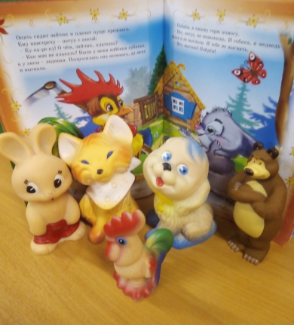
Всех с собой я приглашаю
В сказку двери закрываю
Мы все встанем на дорожку,
И покружимся немножко.
Раз кружок и два кружок,
Вот и дома мы дружок.
